Счета ДС
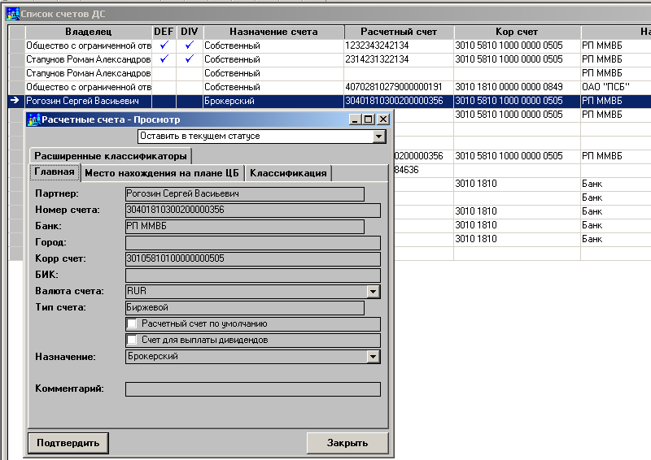

Зачисление ДС Клиенту
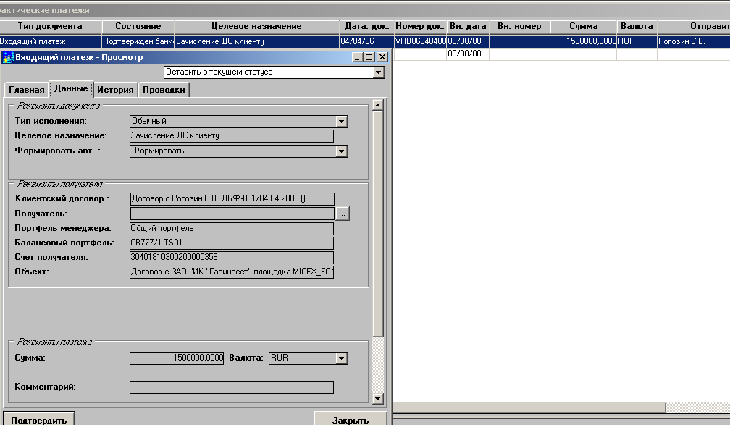

Клиентские сделки
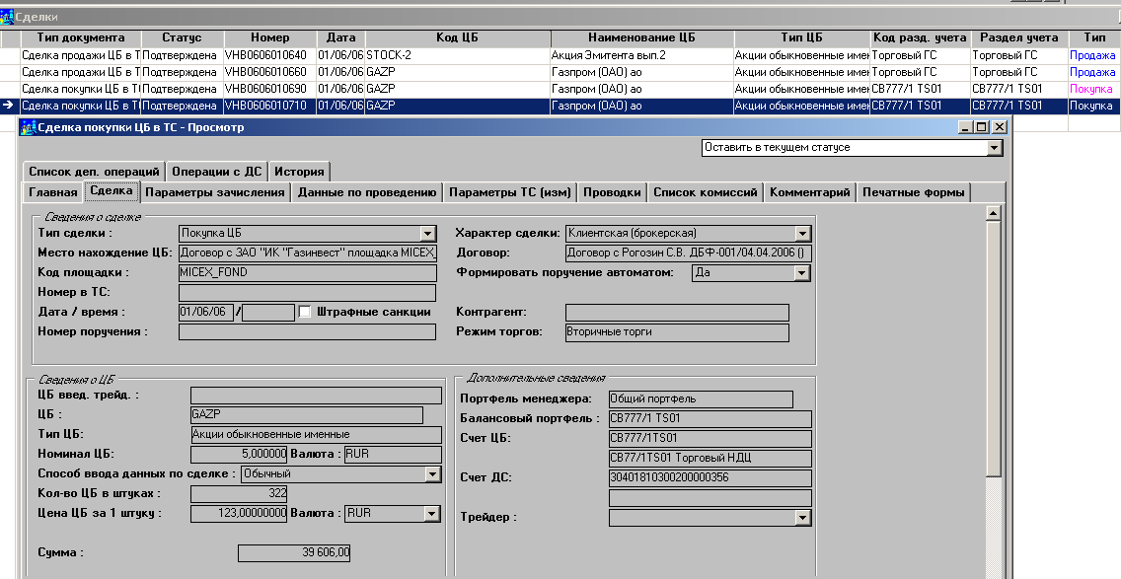

Комиссии по сделке
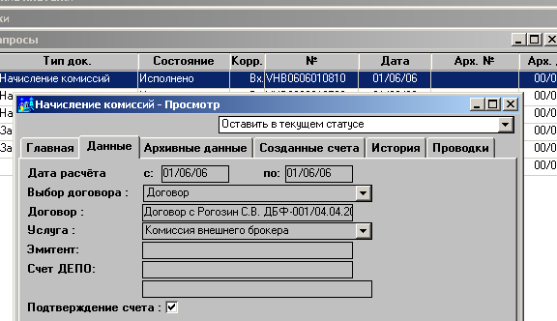
Начисляется комиссия ТС (в темпе). По запросу начисления комиссии внешнего брокера – комиссия не начисляется.

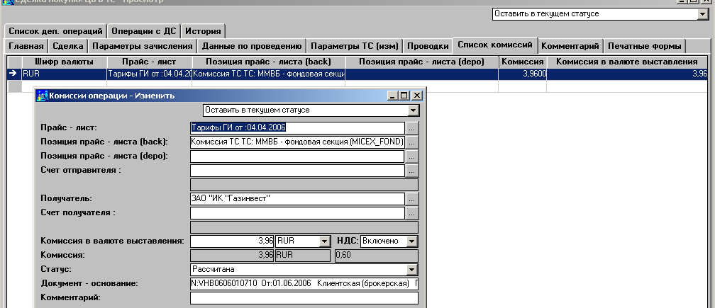

При подтверждении собственной сделки появляется сообщение
